Gruppe 4
- 1 -
Von der Nähmaschine zum Auto: Bielefeld wird Industriestadt

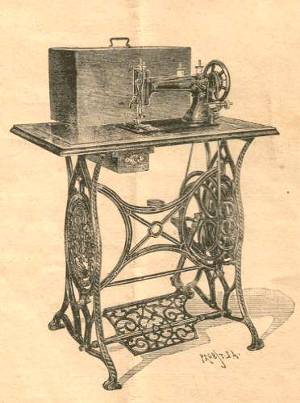
Aufgabe: Lest den Text in verteilten Rollen aufmerksam durch.
Wir befinden uns im Jahre 1870, 3 Jahre nach Gründung der Nähmaschinenfirma Dürkopp.
Wie gewöhnlich unterhalten sich die drei Arbeiter Hans, Hubert und Josef in ihrer Mittagspause.
Hubert: „Sag mal Hans, wie geht es eigentlich deiner Frau, arbeitet sie immer noch in der gleichen Fabrik wie damals?“.
Hans: „Nein diese Zeiten sind vorbei. Damals, als wir noch nicht verheiratet waren, hat sie in einer Wäschefabrik gearbeitet und dort Hemden und Bettwäsche genäht. Übrigens an Nähmaschinen der Firma Dürkopp! So hatte sie das Glück, dass ihr die Arbeit in der Ravensberger Spinnerei erspart blieb“,
Joseph: „Was ist denn an der Arbeit in der Ravensberger Spinnerei so schlimm?“
- 2 -
Hans: „Nun ja, dort herrschten unzumutbare Arbeitsbedingungen, die meine Frau nicht ertragen wollte.“
Hubert: „Weshalb arbeitet deine Frau denn nicht mehr in der Wäschefabrik?“,. Hans: „Mittlerweile haben wir vier Kinder, sodass meine Frau Zuhause bleiben muss und nun in Heimarbeit näht. Das alles muss sie auch noch in reiner Handarbeit schaffen, da wir uns eine Nähmaschine leider nicht leisten können. Wirklich schade, dass ich in einer Fabrik arbeite, in der Nähmaschinen hergestellt werden und mir selbst keine leisten kann.“
Josef: „Vielleicht kann ich dir dabei behilflich sein, ich kenne Herrn Dürkopp, den Besitzer unserer Firma, schon seit ich meine Lehre bei ihm begonnen habe. Ich könnte ihn fragen, ob er euch eine Nähmaschine ein wenig billiger verkaufen kann.“
Hans: „Das wäre wirklich sehr gut. Eine Nähmaschine vereinfacht die Arbeit nämlich sehr. Dadurch schafft meine Frau fünfmal so viel, als mit der Hand. “

15 Jahre später

Die drei Arbeiter unterhalten sich erneut.
Hans: „Oh je, wisst ihr noch damals, vor fünfzehn Jahren? Zu dieser Zeit lief unser Geschäft noch richtig gut. Überall wurden unsere Nähmaschinen verkauft, aber seitdem es diese neuen Nähmaschinen aus Amerika gibt, will unsere kaum noch jemand haben.“
Hubert: „Das stimmt, aber ich habe gehört, dass unsere Firma demnächst auch Fahrräder herstellen will. Vielleicht wäre das eine neue Chance für uns.“
Josef: „Stimmt davon habe ich auch gehört. Das ist eine gute Idee. Wir haben Universalfräsmaschinen, mit denen man nicht nur Teile für Nähmaschinen, sondern auch Teile für Fahrräder herstellen kann.
- 3 -
Stellt euch vor, vielleicht könnten wir uns auch selbst ein Fahrrad leisten und somit schneller zur Arbeit fahren.“
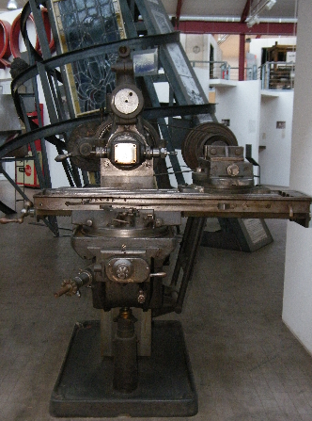
Universalfräsmaschine
Wieder 15 Jahre später:

Erneut unterhalten sich unsere drei Arbeiter.
Josef: „Viele Jahre haben wir hier in Bielefeld wunderschöne Fahrräder gebaut, doch genau wie damals bei den Nähmaschinen, gibt es mittlerweile eine große Konkurrenz aus Amerika.
Wenn das so weiter geht, können wir unsere Fahrräder bald nicht mehr verkaufen. Wenn der gute Herr Dürkopp doch nur eine Idee hätte, wie wir aus dieser Krise herauskommen könnten“.
- 4 -
Hans: „Ich glaube, da müssen wir gar nicht mehr so lange warten. Hast du denn nicht mitbekommen, dass unsere Firma demnächst auch Motorräder und Autos herstellen soll?“.
Hubert: „Ja das ist mir auch schon zu Ohren gekommen, es wäre schön, wenn wir damit Geld verdienen könnten.“
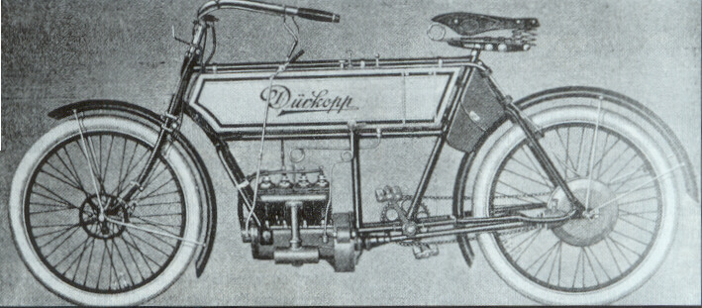

Arbeitsaufträge zum Text:

- Wie hieß der Gründer der Fabrik und wann wurde diese gegründet?

____________________________________________________________

2. Was haben die drei Arbeiter alles hergestellt?

____________________________________________________________
3. Wie hieß die Maschine mit der man Teile für Nähmaschinen und Teile für Fahrräder herstellen konnte?
- 5 -

__________________________________________________________

4. Warum hatten Hans und seine Frau keine Nähmaschine? Und was schlägt Josef ihnen vor?

____________________________________________________________

Glossar

Industriestadt: Die Industriestadt ist eine Stadtform, die im Zuge der Industrialisierung im 19. Jahrhundert entstand. Siedlungsmittelpunkt ist dabei entweder eine Industrieanlage oder ein Bahnhof. Weitere charakteristische Merkmale sind oftmals Mietskasernen sowie Villengebiete.
Motorisierung: Die Motorisierung ist der Prozess der zunehmenden Verwendung von Motorkraft. Alle Vorgänge, die früher durch menschliche, tierische oder Naturkräfte vollzogen wurden, können heute durch einen Motor erfolgen, etwa bei der Beförderung von Personen oder Gütern oder beim Antrieb in Betrieben.
Universalfräsmaschine: Eine Fräsmaschine ist eine Werkzeugmaschine. Mit Hilfe rotierender(sich drehender) Schneidwerkzeuge trägt die Fräsmaschine Material von einem Werkstück ab, um es in die gewünschte Form zu bringen.
Heimarbeit: Unselbstständige Heimarbeit ist eine Form der Lohnarbeit (bzw. der nicht selbstständigen Erwerbsarbeit), bei der der Arbeitsplatz entweder in der eigenen Wohnung oder in selbst gewählter Arbeitsstätte der Beschäftigten liegt, während der Arbeitgeber die Produktionsmittel zur Verfügung stellt und das Eigentum an dem hergestellten Produkt erwirbt.
Gründung: Eröffnung einer eigenen Firma/ eines eigenen Ladens.
Konkurrenz: Konkurrenz steht für:
1. Rivalität, allgemein den emotionalen Wettbewerb um Ansehen, Macht oder Zuneigung, besonders im privaten Bereich und der Politik.
2.Wettbewerb (Wirtschaft), den Wettbewerb verschiedener Anbieter/Firmen um Kunden.

Wenn euch noch andere Wörter „fremd“ vorkommen, dann fragt einfach danach.

- 6 -
Extra- Material 1

Bielefelder Fahrradgeschichte

Die Anfänge der Bielefelder Fahrradproduktion findet man in den Nähmaschinenfabriken. Herr Dürkopp hat 1886 die ersten Hochräder bauen lassen, da sich seine Nähmaschinen nicht mehr gut verkaufen ließen. Außerdem wurde das Fahrrad Mode in Deutschland.
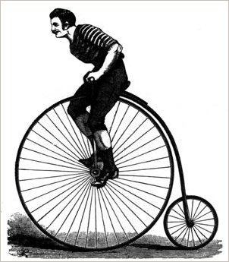

Zudem war die Produktion ein Leichtes, da die Universalfräsmaschine schon zur Produktion von Nähmaschine genutzt wurde. Ein Hochrad kostete damals
zwischen 350 und 500 Mark, so dass sich nur die reichen Bürger diesen „ Luxus“
leisten konnten.

- 7 -
Einige Jahre später fing man in England an, Niederräder zu entwickeln. Auch die Firma Dürkopp stellte nun Niederräder her. Bis ca. 1900 war das Radfahren eine Freizeitbeschäftigung. Danach sank der Preis, da massenhaft Fahrräder aus Amerika nach Deutschland kamen. Auch die bei Dürkopp hergestellten Fahrräder wurden billiger. Somit konnten sich auch die ärmeren Bürger ein Fahrrad leisten und mit diesem zur Arbeit fahren, da es nur 30 Mark kostete.
Da Frauen durch ihre Kleidung im Fahrrad fahren eingeschränkt waren, wurden spezielle Radfahrkostüme und Damenfahrräder entwickelt.

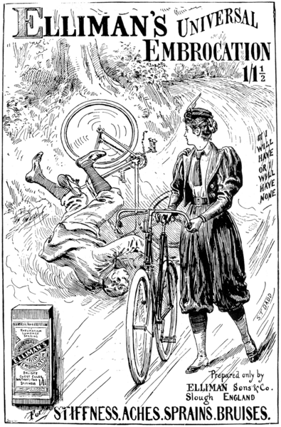

- 8 -

Extra-Material 2: Vom Fahrrad zum Motorrad

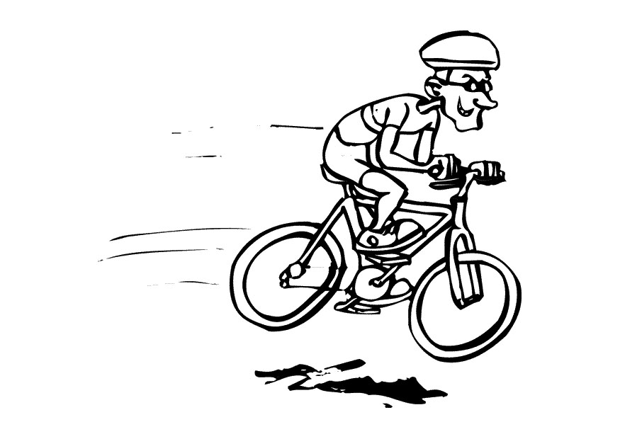
E D E P I U G M N K Q X H U Y N W Y E G Y
R J H G W H G G Ä J N R Y Y D S T Z B I B
B H E F Q T E F H D I C B Z S Z Y B H X F
G B K P W R T D M H E V U G M C U Y E B G
W H M J H G Ü B A K D E N Y D W D H Q F X
B Q A B E R B U S R E U Q P E G C D D C Y
Q X K N K B H O C H R A D A Y M S P S U K
O S V O W Z S H H E R H Q U K B V T C T W
V R P K X W S G I W Ä W A E O U U N G U V
A P E I V T T S N W D Y X F H D T X C M Q
B I U W W F I D E B E B N Y R B D P R Q A
U N I V E R S A L F R Ä S M A S C H I N E
S C J T O R X J Z R R O T I F Y G N A S I
I K F T L P Y T N S P Y O V A R T K X P M
N F O F V B Q X A Z P B U J Q N W C Y I K
W M J W I J U B W X B R Q V R X I B N A Z

DÜRKOPP
FAHRRAD
HOCHRAD
MOTORISIERUNG
NIEDERRÄDER
NÄHMASCHINE
UNIVERSALFRÄSMASCHINE

Aufgabe: Finde die Wörter in dem Buchstabensalat und markiere sie!
Achtung: die Wörter können auch rückwärts und diagonal sein.

- 9 -

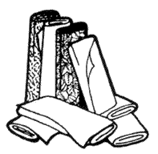
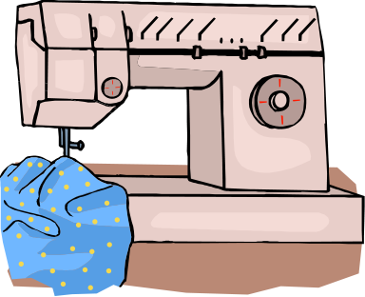
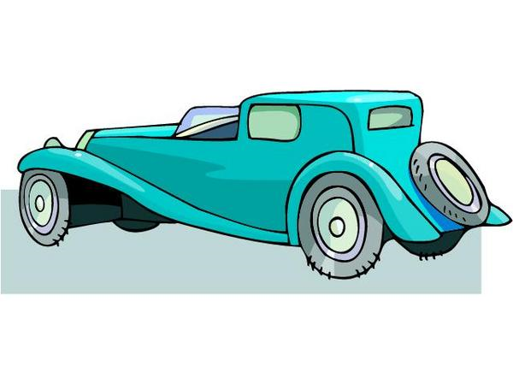

1867
1897
1864

1885
1855
1865

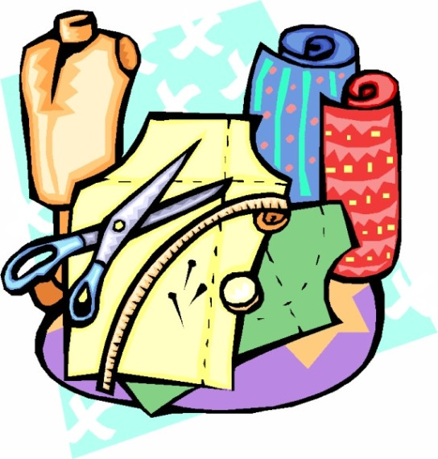
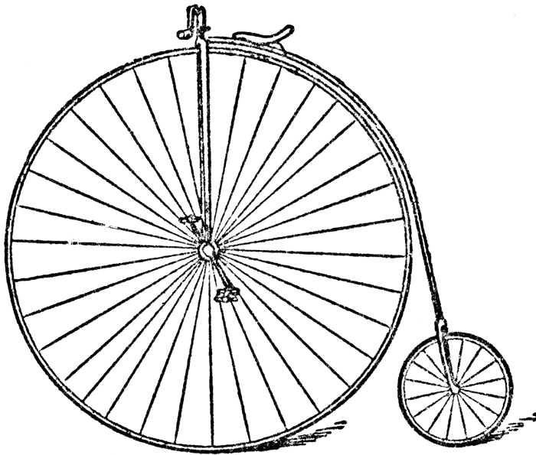
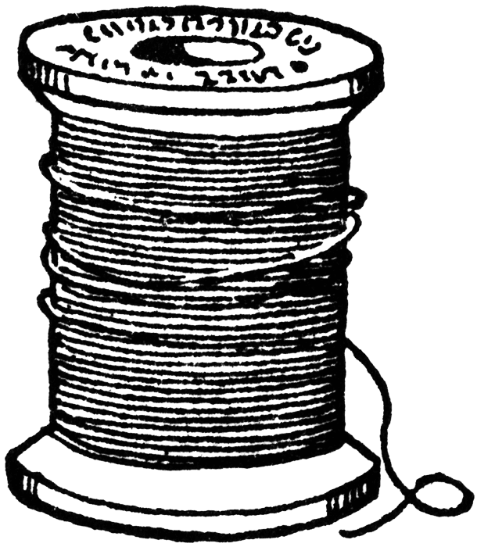

So wurde Bielefeld Industriestadt
- 10 -

Die Ravensberger wird Spinnerei gegründet. Hier wurden Garne hergestellt.

Dürkopp stellt neben Nähmaschinen und Fahrrädern auch Autos her.
Die erste Wäschefabrik in Bielefeld entsteht. Hier wurden Stoffe zu Wäsche verarbeitet.

Aufgabe: Schneide die Texte auseinander und ordne sie den richtigen Bildern zu.
Dürkopp stellt neben Nähmaschinen auch Fahrräder her.

Die Weberei wird gegründet. Dort werden Garne zu Stoffen verarbeitet.

Dürkopp beginnt mit der Herstellung von Nähmaschinen. Diese wurden dringend benötigt, vor allem für die
Wäschefabriken.
Durch die Nähmaschinen war es nun möglich auch andere Stoffe wie z.B. Baumwolle zu verarbeiten.

- 11 -
Gut zu wissen

Nikolaus Dürkopp wurde am 20. Februar 1842 in Herford geboren.
Sein Vater Karl Heinrich Dürkopp, war Eisenwarenhändler und seine Frau Luise Karoline, stammt aus einer Bielefelder Schusterfamilie. Über seine Jugend ist insgesamt wenig bekannt. Er besuchte von 1848 bis 1856 die Volksschule und lebte während dieser Zeit bei seiner Großmutter Dorothee Schüßler.
Seine Ausbildung machte er in Detmold als Schlosser. Er findet wenig später beim Feinmechaniker- und Uhrmachermeister Böckelmann in Bielefeld am Alten Markt eine Anstellung. Hier arbeitet er zeitweise zeitgleich mit den späteren Gründern der ersten Bielefelder Nähmaschinenfabrik, Heinrich Koch und Carl Baer. In diesen Räumlichkeiten entwickelte Nikolaus Dürkopp auch seine erste Nähmaschine.
Die Stadt galt zu dieser Zeit schon als exponierter Standort der Textilindustrie mit einer stattlichen Anzahl von Webereien. Nähmaschinen aus den USA wurden eingeflogen, was sehr teuer war. Um davon unabhängiger zu werden, wagten Carl Baer und Heinrich Koch als erste in Bielefeld 1860 die Gründung einer „Nähmaschinenfabrik”. 1865 verließ Nikolaus Dürkopp den Uhrmacher Böckelmann, um als Mechaniker der Firma „Koch & Co.” Zu arbeiten. In dieser Zeit verbesserte er seine Kenntnisse im Nähmaschinenbau und traf Carl Schmidt wieder, der dort als Meister tätig war. Mit Carl Schmidt eröffnete Nikolaus Dürkopp am 22. Oktober 1867 in einem Schuppen, den er vom Uhrmacher Böckelmann gemietet hatte, am Alten Markt 5 seinen Betrieb.
Reparaturen waren anfänglich die Haupteinnahmequelle, gleichzeitig wurde an einer Eigenproduktion getüftelt. Schneller als erwartet expandierte der Betrieb. Dürkopps Erfolgsgeschichte, von der Nähmaschine zum Auto, konnte beginnen.

